**INFORME “LA SOSTENIBILIDAD EN LA BÚSQUEDA DE VIVIENDA EN ESPAÑA”**

**El 75% de los compradores de vivienda demandan certificación energética**

* Seis de cada diez personas que buscan vivienda ya cuentan con un certificado energético en su residencia actual, reflejando un interés sostenido por la eficiencia y la sostenibilidad
* El 22,1% de los arrendatarios desconoce la certificación energética, mientras que en el caso de compradores la cifra se sitúa en un 9,8%
* La sostenibilidad es el segundo factor más valorado por quienes buscan comprar o alquilar una vivienda, únicamente por detrás del precio

**Madrid, 5 de junio de 2025**

La certificación energética se ha consolidado como un factor fundamental para quienes están en proceso de búsqueda de vivienda en España, según los últimos datos del estudio “[**La sostenibilidad en la demanda de vivienda 2024**](https://s36360.pcdn.co/wp-content/uploads/2024/11/Informe-la-sostenibilidad-en-la-busqueda-de-vivienda.pdf)”, realizado por [**Fotocasa**](https://www.fotocasa.es/es/)y [**Solvia**](https://www.solvia.es/). En la actualidad, un 75,2% de las personas que buscan comprar vivienda en España exige que la propiedad cuente con certificación energética, evidenciando el interés sostenido en la eficiencia energética y la sostenibilidad dentro del mercado inmobiliario, aunque la cifra es ligeramente inferior al 82,2% registrado en 2023.

Además, seis de cada diez personas en búsqueda de vivienda cuentan ya con un certificado energético en su residencia actual, y un 21,7% sabe exactamente cuál es el certificado que tienen. **Entre las personas que conocen la letra de su certificado energético, el 36,2% cuenta con un certificado B**, seguido por un 26,2% con certificado A, lo que indica que una mayoría posee viviendas con una buena eficiencia energética. Solo el 10,6% cuenta con un certificado D, y el porcentaje de quienes tienen certificaciones energéticas inferiores (como F o G) sigue siendo muy bajo.

Sin embargo, **el interés general por la certificación energética ha disminuido en el último año, especialmente entre los arrendatarios, bajando del 70,9% en 2023 al 57,2% en 2024**. Paralelamente, el desconocimiento sobre esta certificación ha aumentado ligeramente. Actualmente, un 22,1% de quienes buscan alquilar desconoce la existencia del certificado energético, frente al 17% registrado el año anterior. Entre los compradores, el desconocimiento también ha crecido, pasando del 7,8% al 9,8% en el último año.

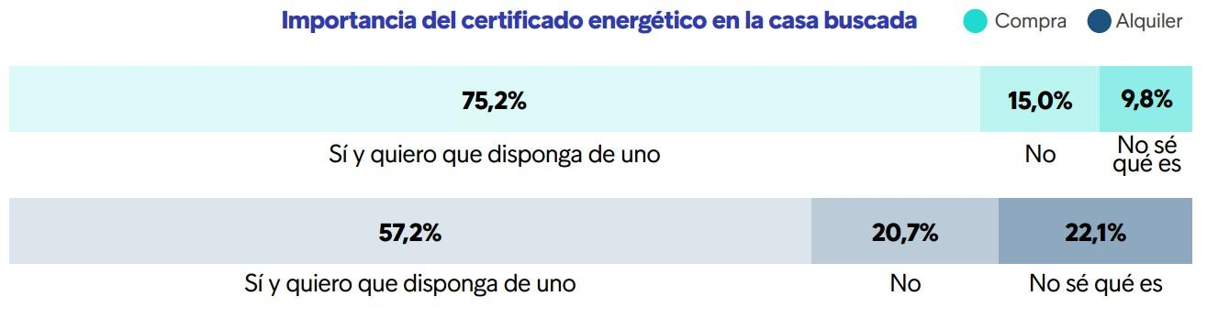

A pesar de esta caída en el interés general, **la preferencia por un certificado energético tipo A, el más alto en eficiencia, sigue siendo prioritaria en las demandas de sostenibilidad en la vivienda**. Un 50% de los compradores interesados en la certificación energética priorizan este tipo de certificado, mientras que, en el caso de los arrendatarios, el 41,1% también opta por la máxima eficiencia energética, lo que representa una consolidación del interés en este tipo de certificación de alto rendimiento.

El precio y la sostenibilidad, los factores más valorados por los demandantes de vivienda en 2024

Si se atiende a los elementos más determinantes a la hora de buscar una vivienda, **el precio sigue siendo el aspecto más valorado, con un 28,9% de los compradores y un 31,8% de los arrendatarios que lo consideran el factor más importante**, en línea con las cifras de 2023. En segundo lugar, la eficiencia térmica de la vivienda también ocupa una posición destacada: un 27,6% de los compradores y un 20,1% de los arrendatarios tiene en cuenta este aspecto. Asimismo, los criterios considerados puramente de sostenibilidad son mencionados por un 23,1% de compradores y un 17,2% de potenciales inquilinos.

Otros aspectos como la certificación energética también juegan un papel importante, con un 22,1% de los compradores y un 14,1% de los arrendatarios otorgado una alta importancia a este criterio. Finalmente, la zona en la que se encuentra la vivienda sigue siendo un criterio relevante: aproximadamente el 21% de los compradores y el 15,7% de los arrendatarios la consideran crucial para su decisión final.

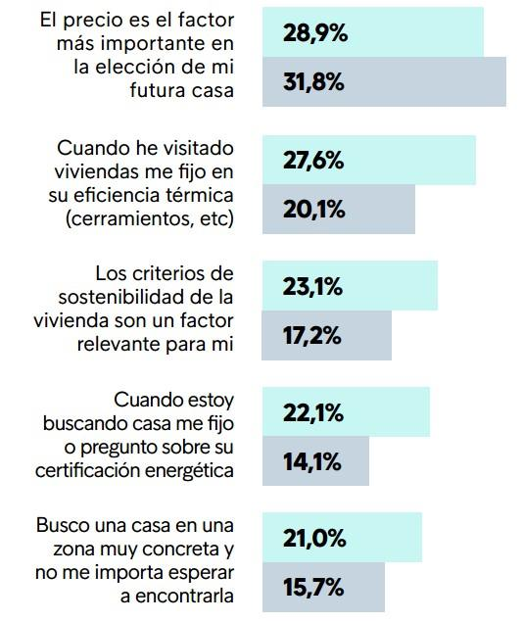

“La sostenibilidad ha entrado ya de lleno entre las consideraciones de los españoles a la hora de adquirir o alquilar una vivienda. La mitad de los encuestados tiene en cuenta este factor cuando actúa en el mercado inmobiliario, una cifra que se mantiene con ligeras variaciones en los últimos años. Además, una parte importante de la ciudadanía está dispuesta a realizar un esfuerzo económico mayor a cambio de vivir en un inmueble que sea respetuoso con el medio ambiente. Y lo más importante: la apuesta por la sostenibilidad ya no se percibe únicamente como una cuestión de consciencia, si no que la mayoría de los españoles defiende que se trata de una buena inversión económica a largo plazo”, **afirma María Matos, directora de Estudios y portavoz de** [**Fotocasa**](https://www.fotocasa.es)**.**

“La vivienda es la mayor inversión que una gran parte de la sociedad afrontará en su vida, por lo que contar con criterios sostenibles que puedan hacer de ella, no sólo un elemento de ahorro en las facturas de su día a día, sino también en una mayor capacidad de revalorizarse en el futuro puede ser un elemento muy a tener en cuenta a la hora de realizar la inversión. Así, aunque el precio es y seguirá siendo el factor primordial entre las personas en búsqueda de vivienda, la sostenibilidad va ganando enteros, lo que redunda en una mejor sociedad para todos”, **apunta Víctor González, director de Comunicación y Marca de** [**Solvia**](https://www.solvia.es/es/home/1)**.**

**Sobre el informe “La sostenibilidad en la demanda de vivienda en España”**

El portal inmobiliario [Fotocasa](http://www.fotocasa.es) y la inmobiliaria [Solvia](https://www.solvia.es/es/home/1) han realizado el informe ***“***[***La sostenibilidad en la demanda de vivienda 2024***](https://s36360.pcdn.co/wp-content/uploads/2024/11/Informe-la-sostenibilidad-en-la-busqueda-de-vivienda.pdf)***”*** en base a un exhaustivo análisis durante 2024 en España.

El estudio pone de relieve la creciente relevancia de la sostenibilidad en el proceso de búsqueda de vivienda, abordando dos aspectos clave en el sector inmobiliario actual: por un lado, examina el perfil sociodemográfico de las personas que consideran cambiar de vivienda, ya sea en régimen de compra o alquiler, así como la tipología de inmueble que prefieren; por otro lado, realiza un análisis detallado sobre la importancia de la sostenibilidad, incluidas las certificaciones energéticas, en la toma de decisiones de los demandantes de vivienda.

El informe se ha realizado sobre un panel independiente con una muestra de 3.000 personas, de más de 18 años residentes en España, representativas de la sociedad española que están en proceso de búsqueda de casa, tanto de alquiler como de compra. Error muestral +-1,82%.

**Sobre Solvia**

Solvia es una firma líder en servicios inmobiliarios para particulares, empresas e inversores que opera en todos los segmentos del mercado. Con una cartera de más 110.000 activos bajo gestión, más de 17.000 de ellos en alquiler, cuenta con una contrastada capacidad de gestión y mantenimiento de todo tipo de activos inmobiliarios, tanto residenciales como terciarios y singulares.

Entre sus servicios destacan la comercialización de inmuebles para compra, venta o alquiler, la gestión de carteras de crédito, así como la consultoría, valoración y advisory para inversores. Solvia cuenta con una gran capilaridad gracias a la mayor red comercial del mercado. Para más información, visite [www.solvia.es](http://www.solvia.es)

**Sobre Fotocasa**

Portal inmobiliario que cuenta con inmuebles de segunda mano, promociones de obra nueva y viviendas de alquiler. Cada mes genera un tráfico de 34 millones de visitas (75% a través de dispositivos móviles). Mensualmente elabora el [índice inmobiliario Fotocasa](https://www.fotocasa.es/indice/), un informe de referencia sobre la evolución del precio medio de la vivienda en España, tanto en venta como en alquiler.

Toda nuestra información la puedes encontrar en nuestra [Sala de Prensa](http://prensa.fotocasa.es).

[Más información sobre Fotocasa](https://www.fotocasa.es/es/quienes-somos/).

**Departamento Comunicación Fotocasa**

**Anaïs López**

[comunicacion@fotocasa.es](mailto:comunicacion@fotocasa.es)

620 66 29 26

**Departamento Comunicación Solvia**

**Victor González**

[victor.gonzalez@intrum.com](mailto:victor.gonzalez@intrum.com)

619 46 16 40